You’re not alone

Pflichtenheft

Datum: 14.11.2021

Ersteller: Kern Philip, Lasinger Christoph, Sarvan Amel

**Inhaltsverzeichnis**

**1.** **Ausgangslage** 2

**2.** **Zielsetzung** 2

**3.** **Anforderungen** 3

3.1 Software 3

3.1.1 Spiel 3

3.1.2 Website 4

3.2 Systemplattform 4

**4.** **Mengengerüst** 5

**5.** **Administratives** 6

5.1 Copyright 6

5.2 Termine 6

**6.** **Projektstrukturplan** 6

1. **Ausgangslage**

**Auftraggeber:** Aberger Christian, Hammer Christian

**Projektleiter:** Lasinger Christoph

**Projektteam:** Lasinger Christoph, Kern Philip, Sarvan Amel

**Produkt:** Ein Puzzlespiel mit aufbauenden Elementen, welches von zwei Spielern im Team gespielt wird.

1. **Zielsetzung**

Ziel ist es ein Puzzlespiel für den PC zu entwickeln.

Des Weiteren ist eine Website zum Ansehen der Highscores zu erstellen.

Dies soll spätestens **bis April 2023** erfolgen.

Pflichtziele:

* Designen der Level, Puzzle, Items
* Erstellen eines Wireframes (Prototyp)
* Implementierung
* Erstellen einer Website mit einer Datenbank für die Highscore Rankings
* Testen und Abnahme

Optionale Ziele:

* Implementierung eines zusätzlichen Mehrspielermodus

Nichtziele:

* Das Spiel für andere Plattformen veröffentlichen.

1. **Anforderungen**

3.1 Software

3.1.1 Spiel

Das Spiel an sich soll sowohl spannende Sektionen (Plattformer Sektionen, Druck durch Zeitnot, etc.), wie auch ruhige Momente beinhalten.

Es soll eine gut strukturierte, durchaus interessante Handlung besitzen.

Die Steuerung des Spiels soll intuitiv, aber für bestimmte Puzzle auch kreativ gestaltet sein.

Als Eingabegeräte sind Maus und Tastatur vorgesehen.

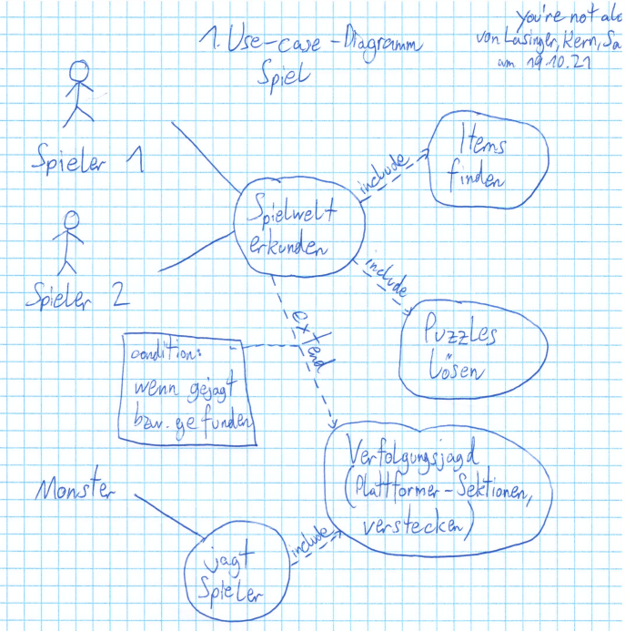

3.1.2 Website

Die Website soll einfach bedienbar und ansehnlich designt sein.

Um seinen eigenen Highscore hochladen zu können, benötigt man ein Nutzerkonto.

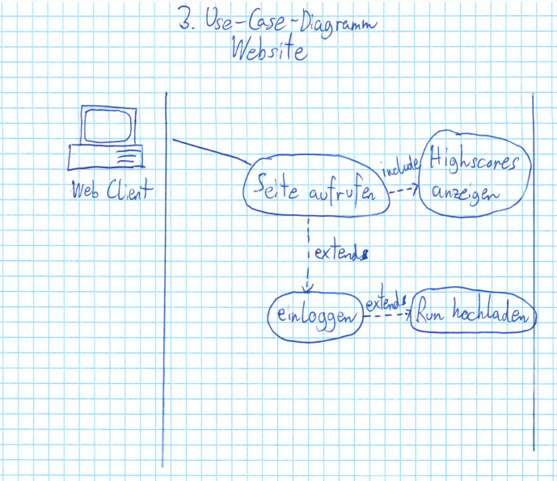

3.2 Systemplattform

Daten werden auf dem Server gespeichert und sind über die Website für den jeweiligen Benutzer einsehbar.

Server sollen, außerhalb von Wartungen, stets online sein.

Server und Clients müssen nicht allzu leistungsstark sein.   
Für die Sicherheit der Daten müssen die Server mit entsprechenden Maßnahmen geschützt werden.

Der Client soll mit **Unity** und **C#** entwickelt werden.  
Der optionale Multiplayermodus und die Highscore-Rankings Website sollen mit **Java EE** und **MySql** programmiert werden.

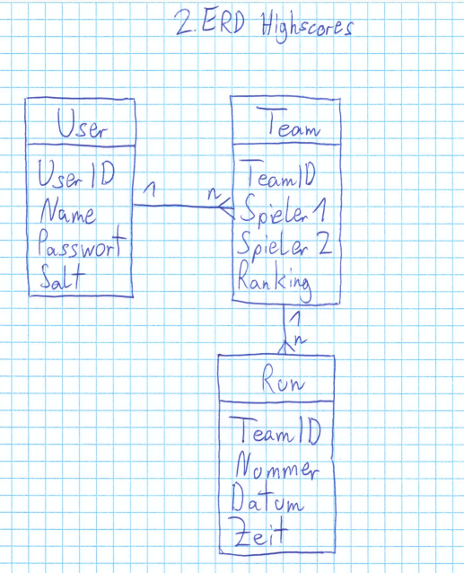

**4. Mengengerüst**

Es ist davon auszugehen, dass das Spiel nicht sonderlich populär wird. Aufgrund dessen kann von eher geringen Datenbewegungen für das Spiel sowohl der Website ausgegangen werden und daher werden keine besonders leistungsfähigen Server benötigt.

1. **Administratives**

5.1 Copyright

Jedes im Umfang des Projekts erstellte geistige Eigentum wird mit Abschluss des Projekts an die Auftraggeber übergeben.

5.2 Termine

20.10.2021 - Abgabe des Projektstrukturplans

08.11.2021 - Abgabe des Pflichtenhefts

April 2023 - Abgabe des Projekts

1. **Projektstrukturplan**

